5 классы:
Прошу ознакомиться с информацией, в тетради составить конспект правила, все исключения переписать с переводом, учить слова. Прикрепляю ссылку видеоурока. https://www.youtube.com/watch?v=ZUPo1Y6X8bY

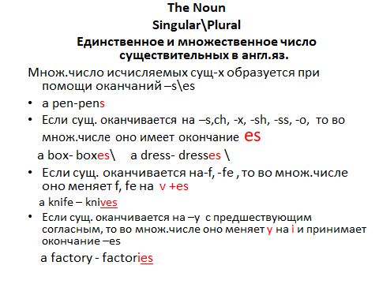

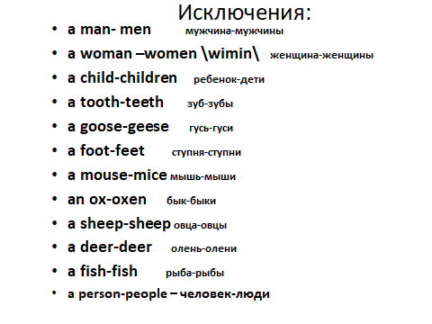

Письменно выполнить: Напишите множественное число следующих существительных :
Boy, suit, school, glass, dress, scarf, child, nose, city, table, girl, garden, kitchen, wolf, cat, fly, fox, woman.

Выберите из списка неисчисляемые существительные:
Room, boot, cheese, orange, cake, sweet, honey, salt, boy, friend, match, brush, window, money, soup, pen, spoon, sugar, bread, book.

